1.手动输入任意三个数，求三个数的和，差

import java.util.Scanner;  
  
public class Test1 {  
 public static void main(String[] args){  
 Scanner sc=new Scanner(System.*in*);  
 System.*out*.println("请输人第一个数");  
 int num1=sc.nextInt();  
 System.*out*.println("请输人第二个数");  
 int num2=sc.nextInt();  
 System.*out*.println("请输人第三个数");  
 int num3=sc.nextInt();  
 System.*out*.println("三个数的和是"+(num1+num2+num3));  
 System.*out*.println("三个数的差是"+(num1-num2-num3));  
  
  
 }  
}

2.求BCD+2F的值

BCD

2F

------

3.1001 1101 转换成八进制 和十六进制

八进制：0235

十六进制：0x9d

4.变量的特点

变量

6. 基本类型的运算）一家商场在举行打折促销，所有商品都进行8 折优惠。一

位程序员把这个逻辑写成：

short price = ...; // 先计算出原价

short realPrice = price \* 8 / 10; //再计算出打折之后的价格

问：这段代码是否正确？

如果正确，假设price 为100 ，那计算之后的

realPrice值为多少？如果不正确，应该怎么改正？

80 short realPrice = (short)(price \* 8 / 10)

7.找错

void public main(){ //1 public static void main(String[ ] args){

int i=1,j; // int i = 1;int j;

float f1=0.1; //f

float f2=123; //f

long l1=123141L,l2=88888888888;

double d1=2e20,d2=124;

byte b1=1,b2=2,b3=129;

j=j+10;

i=i/10;

i=i\*0.1;

char c1='a',c2=125;

byte b=b1-b2;

char c=c1+c2-1;

float f3=f1+f2;

float f4=f1+f2\*0.1;

double d=d1\*i+j;

float f=(float)(d1\*5+d2);

}

8.已知a,b均是整型变量，写出将a,b两个变量中的值互换的程序

int a=2;

int b=3;

int c=a;

a=b;

b=c;

a=a+b;

b=a-b;

9.写出下列变量a和b的运算结果。

int a = 9 / 3; 3

int b = 9 % 2; 1

10.判断代码是否有错误，如有，请修改。

float a = 2.1; float a =2.1f

float b = (double)20.9; float b=(float)(20.9)

int b3 = 210.9f +2.51; double b3=210.9f+2.51

int b4 = (int)20.9 + (int)2.51; int b4=(int)(20.9+2.51)

12.给定一个任意的大写字母A~Z，转换为小写字母

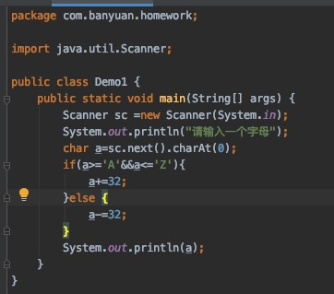

13.java的命名规范

1.项目名，包名全部小写2.类名首字母大写，后面首字母大写3.变量名，方法名首字母小写，后面字母首字母大写5，常量名都大写